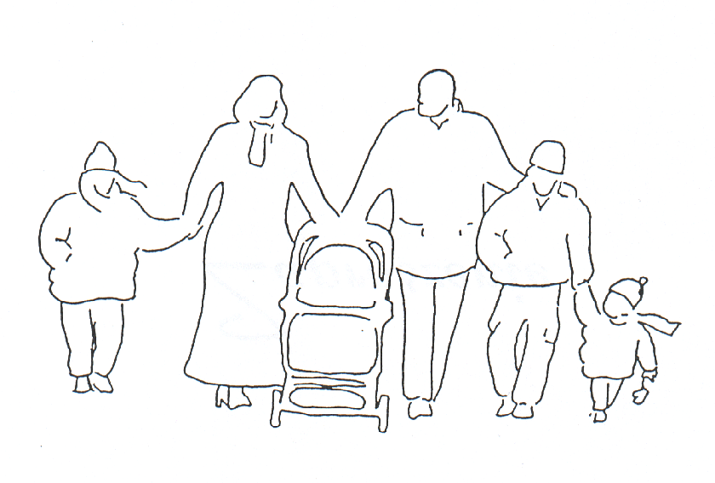

Znak: ZP.26.1.2.2020
Białystok, dn. 11.02.2020r.
INFORMACJA Z OTWARCIA OFERT

Dotyczy: postępowania o udzielenie zamówienia publicznego pn. „Dostawa biletów komunikacji miejskiej na rzecz Miejskiego Ośrodka Pomocy Rodzinie w Białymstoku”, prowadzonego w trybie przetargu nieograniczonego.

Zamawiający – Miejski Ośrodek Pomocy Rodzinie w Białymstoku – działając na podstawie art. 86 ust. 5 ustawy z dnia 29 stycznia 2004 r. Prawo zamówień publicznych (Dz. U. z 2019r. poz. 1843 z późn. zm.), przedstawia poniżej informacje z otwarcia ofert w wyżej wymienionym postępowaniu:
1. Kwota, jaką Zamawiający zamierza przeznaczyć na sfinansowanie zamówienia: 185 099,85 zł (słownie: sto osiemdziesiąt pięć tysięcy dziewięćdziesiąt dziewięć złotych 85/100).

2. Zestawienie ofert złożonych w postępowaniu:
Numer oferty | Nazwa (firma) i adres Wykonawcy, który złożył ofertę w terminie | Cena brutto oferty | Termin realizacji zamówienia | Termin wykonania dostawy częściowej biletów na okaziciela | Termin płatności
1. | ANDRZEJ ALEKSIUK 15-674 Białystok,  ul. Zielonogórska 2. | 185 099,85 zł | sukcesywnie od dnia podpisania umowy do dnia 28.12.2020r. | najpóźniej na 7 dni przed  terminem rozpoczęcia ich ważności | zgoda na termin płatności 14 dni od daty otrzymania przez Zamawiającego prawidłowo wystawionej faktury.

3. Zgodnie z art. 24 ust. 11 ustawy Prawo zamówień publicznych, Wykonawca w terminie 3 dni od dnia zamieszczenia na stronie internetowej niniejszej informacji, tj. informacji o której mowa w art. 86 ust. 5 PZP, przekazuje Zamawiającemu oświadczenie o przynależności lub braku przynależności do tej samej grupy kapitałowej, o której mowa w art. 24 ust. 1 pkt 23 PZP. Wraz ze złożeniem oświadczenia Wykonawca może przedstawić dowody, że powiązania z innym Wykonawcą nie prowadzą do zakłócenia konkurencji w postępowaniu o udzielenie zamówienia.

ZASTĘPCA DYREKTORA
Miejskiego Ośrodka Pomocy Rodzinie w Białymstoku
mgr Kazimierz Józef Kuczek

